## 服务端使用说明：

##### 1.进入server文件夹打开redis文件夹，打开redis-server.exe开启redis服务器。

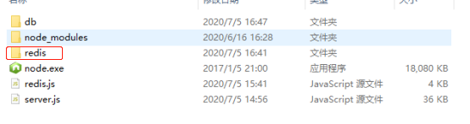

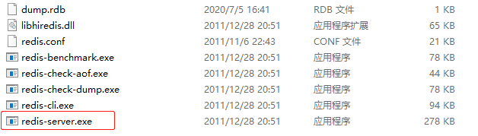

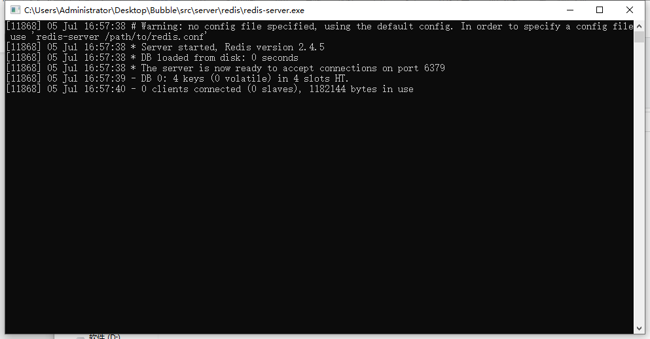

##### 在server文件夹下按shift右击界面打开终端命令行，输入node redis.js开启redis服务，shift右击界面打开终端命令行，输入node server.js 开启客户端服务器。

